
Rondje Pampus 2026

Naam Schipper
Naam Schip
Type Schip
SW Cijfer
Spinaker | JA / NEE
Opmerking

Hieronder dienen de tijden van het passeren van de genoemde merktekens te worden genoteerd. Tussen deze merktekens mag (moet niet) de motor gebruikt worden. De tijd tussen deze merktekens telt niet mee en zal van de gezeilde tijd worden afgetrokken. Noteer de tijden exact (inclusief seconden (bijvoorbeeld 14:30:54) aangezien deze van invloed zijn op de uitslag van de wedstrijd.

Stichtse brug (heen)
Tijd bij EM 29  (groen) | Tijd bij GM1  (groen) | Tijd tussen de merktekens in seconden
___Uren ___Min ___Sec. | ___Uren ___Min ___Sec. | ___Sec.

Hollandse Burg (heen)
Tijd bij GM59-VLH2  (groen-rood) | Tijd bij IJM 3  (groen) | Tijd tussen de merktekens in seconden
___Uren ___Min ___Sec. | ___Uren ___Min ___Sec. | ___Sec.
(De vaargeulboeien hoeven vanaf de IJM 3 niet te worden gerespecteerd)

Ronding pampus – bij benadering
Tijd bij ronding Pampus |  | Gerond over?
___Uren ___Min ___Sec. |  | Bakboord / Stuurboord
(De vaargeulboeien dienen vanaf de IJM 3 wel te worden gerespecteerd)
Hollandse Burg (terug)
Tijd bij IJM 3 (groen) | Tijd bij GM59-VLH2  (groen-rood) | Tijd tussen de merktekens in seconden
___Uren ___Min ___Sec. | ___Uren ___Min ___Sec. | ___Sec.

Stichtse brug (terug)
Tijd bij GM1  (groen) | Tijd bij EM 29  (groen) | Tijd tussen de merktekens in seconden
___Uren ___Min ___Sec. | ___Uren ___Min ___Sec. | ___Sec.

Finish Zuidwal
Tijd bij Finish
___Uren ___Min ___Sec.

Wedstrijdbaan en Motorgebruik

Startlijn: Zal worden neergelegd door de wedstrijdcommissie en besproken tijdens het palaver. Alternatief is de startlijn tussen de paal op de pier en boei 1A (zoals de woensdagavond start)

Belangrijk: Op de randmeren (van Start naar boei IJM 3 en terug vanaf IJM 3 naar finish) dienen alle vaargeul boeien gerespecteerd te worden. Voorbij de IJM 3 op het Markermeer mag “vrij“ worden gevaren.

Finish: Binnen de havenhoofden van de Zuidwal. Rechte lijn tussen vlaggenmast bij de brandstofpomp in de haven en een markering aan de overkant:

Eventuele tussentijdse aanpassingen van de baan worden telefonisch en/of per SMS- Whatsapp aan de deelnemers doorgegeven.
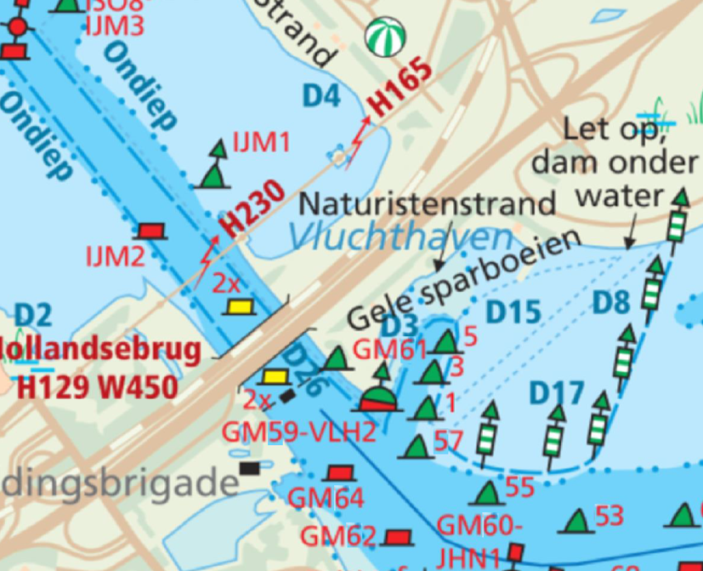
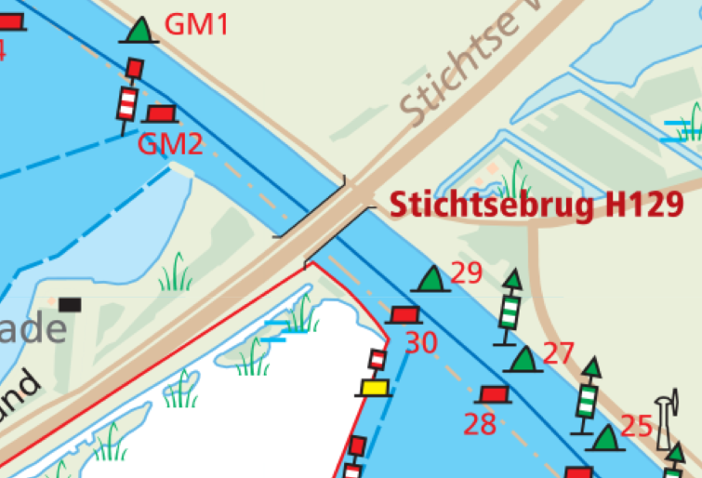

Hollandse Brug
Tussen IJM 3 (groen)
& GM 59-VLH2 (groen-rood)

Stichtse burg
Tussen GM 1 (groen)
& EM 29 (groen)

